目录

背景 3

基础模型 3

改进模型 6

结果 7

不同的“树”密度影响 10

结论 11

参考文献 12

# 背景

2019 年 11 月，澳大利亚东部丛林大火肆虐，灾情不断加剧。截至目前，大火已经燃烧了 4 个多月，土地的过火面积已经超过 26 万平方千米，整个澳洲大陆三分之一被浓白的烟雾覆盖。近 3000 间房屋坍塌成废墟，数十人丧生火海。

澳大利亚的生态环境已经遭到了严重破坏，生态学家初步估算至少有 4.8 亿只哺乳动物、鸟类和爬行动物在大火中丧生。考拉是受灾最严重的动物之一，它们运动缓慢且只吃桉树叶，而桉树含油量高，极易燃烧。目前为止，已有约 3.7 万只考拉死于大火 [1]。专家表示，幸存的考拉可能已不足万只，考拉可能会因此被列为濒危物种。除了考拉，澳大利亚特有的袋鼠生存环境也受到了威胁，即使袋鼠可以快速逃到未着火的区域，但生存环境和食物缺少也是个严重问题。

大火烧了 4 个月，救火行动也持续了 4 个月，但是毫无效果。据相关资料总结，这场大火之所以难以扑灭，是因为一下原因：

（1）澳大利亚 2019 年全年的降雨量是 100 多年的历史最低值。2019 年 12 月 17日，是澳大利亚有史以来最热的一天，全国平均气温高达 40.9 摄氏度 [3]。少降雨和高温天气显然有利于大火的产生和蔓延。

（2）澳大利亚约 70 % 的国土都属于干旱或半干旱地带，它是世界上最平坦、最干燥的大陆。此外澳大利亚植被覆盖率高，且天然森林中约半数以上都是桉树，桉树富含油脂，遇火即燃。地势和植被助长了大火的蔓延。

# 基础模型

在森林火灾蔓延的研究中，最常用的模型之一就是元胞自动机。元胞自动机是复杂系统研究的一个典型方法，特别适合于空间复杂系统的时空动态模拟研究。在元胞自动机模型中，空间被离散成网格，每一个网格被称为元胞。元胞具有有限的离散状态，遵循同样的作用规则，依据确定的局部规则作同步更新。大量元胞通过简单的相互作用而构成动态系统的演化。

经典的森林火灾元胞自动机模型是由 Drossel 和 Schwabl 在 1992 年提出的。

森林火灾元胞自动机模型定义在正方形网格上，元胞有三种状态：

树（未燃烧的树），火（正在燃烧的树）和空（空地）状态。

**元胞下一时刻状态的更新规则如下：**

着火：若某元胞的状态为“树”，且其最邻近的 4 个邻居元胞中有状态为”火”, 则该元胞下一时刻的状态由“树”变为”火”, 用以模拟火势的蔓延。此外，状态为“树”的元胞也会以一个低概率变为”火”，用以模拟闪电引起的火灾。

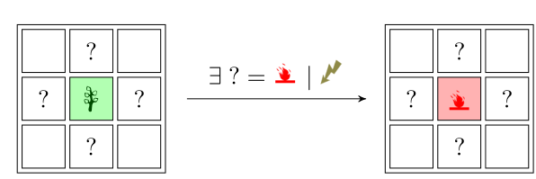

烧尽：状态为”火” 的元胞，其状态在下一时刻将变成“空”，用以模拟着火的树经过一定时间后被烧完。

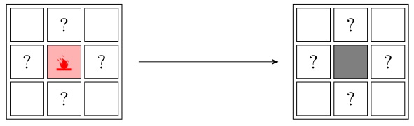

新生：状态为“空”的元胞, 在下一时刻以一个低概率 p 变为” 树”，用以模拟新树的长出。

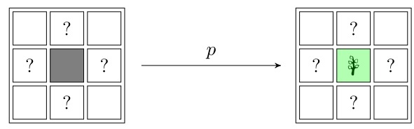

以上三条规则中，着火规则中的闪电以及新生规则都涉及概率，体现了该模型在演化过程中出现的随机性和不确定性。

经典森林火灾元胞自动机模拟代码：

# 改进模型

经典森林火灾元胞自动机有一些缺陷，例如大火向外漫延时并不是各向同性的，此外无法考虑风的影响。这里我们引入邻居元胞着火概率，对于经典森林火灾元胞自动机，其邻居着火概率如图所示，即中间元胞状态为“火”，则下一时刻上、下、左、右四个邻居着火的概率均为1。

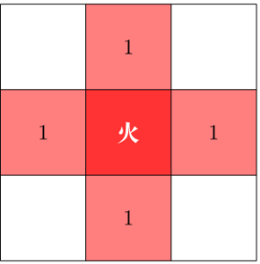

在此基础上，为了使火以各向同性的方式向外蔓延，我们将斜对角的四个元胞也作为邻居，并规定其着火概率为。

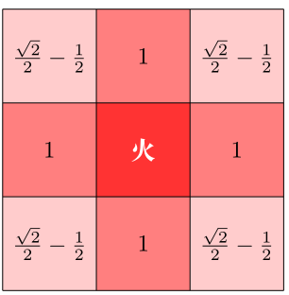

在考虑风的作用时，只需要将顺风方向上的邻居着火概率适当加大，而逆风方向上的邻居着火概率适当减小。例如：西风可以考虑为图所示的邻居着火概率。

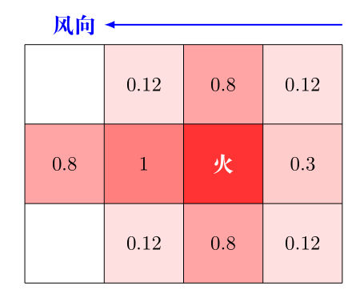

为了对比上面三种情况，我们设置一个 201 × 201 的元胞空间，初始时刻所有元胞的状态全为“树”，并从最中间元胞开始点火。三种情况的模拟结果：

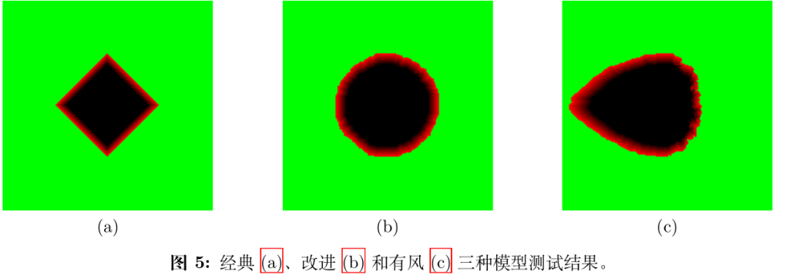

(a) 表明经典森林火灾元胞自动机以矩形的方式向外蔓延，

(b) 图表明引入斜对角元胞着火概率能使火灾以圆的方式向外蔓延，

(c) 图表明通过设置特定的邻居着火概率，可以模拟有风的情况。

# 结果

将改进的森林火灾元胞自动机模型应用到澳大利亚。我们需要根据澳大利亚植被情况构造出元胞自动机的初始状态。

2010 年澳大利亚归一化植被指数：

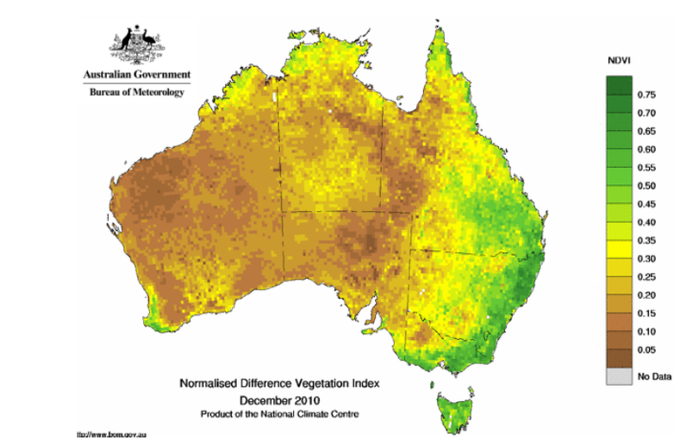

澳大利亚植被 NDVI 值一般在 0.1 到 0.7 之间，数值越高表明植物冠层密度越大 [11]。裸地和积雪的 NDVI 数值接近于零，而水域的数值为负值。各年各月的澳大利亚归一化植被指数数据都可以从澳大利亚气象局官网 [10] 上下载到。

假设 NDVI 值和植被覆盖率的关系如下：



根据上式，可以很容易将上图转化成元胞自动模型所需要的初始状态。具体做法是，以上图中每个格点植被覆盖率作为初始为“树”的概率。例如：某格点植被覆盖率为 0.7，则该位置元胞的初始状态为“树”的概率为 0.7。按照这种方式，构造出元胞自动模型所需要的初始状态。

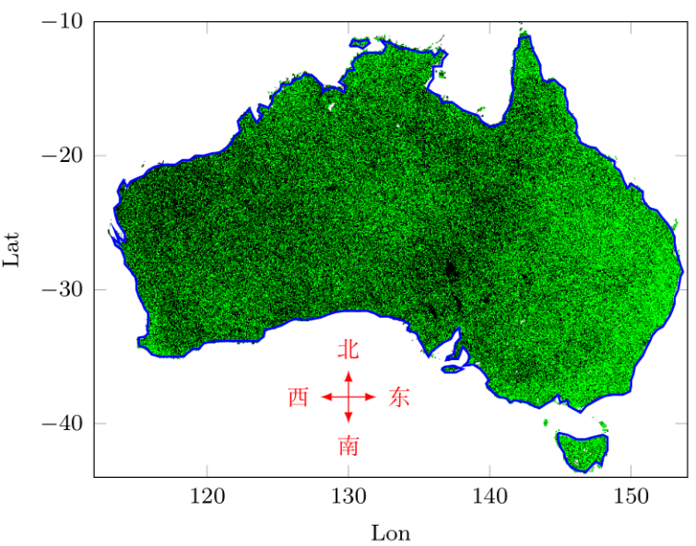

从上图中我们发现，澳大利亚的东南部植被密度较大，北部和西南部也有小部分植被密度较大的区域，这与澳大利亚归一化植被指数空间分布一致。我们将上图作为初始状态，用元胞自动机模型很容易模拟出大火在澳大利亚蔓延的动态结果。不考虑风的情形，模拟结果显示，在植被覆盖率较低的着火点在蔓延一小片后自动熄灭了。而在植被覆盖率较高的多个着火点不断蔓延，并汇成一片，最终形成了一场巨大的森林火灾。这表明植被的覆盖率决定了能否形成大规模火灾。这也非常容易理解，如果没什么植被，大火便断了燃料，当然很难形成大规模火灾。

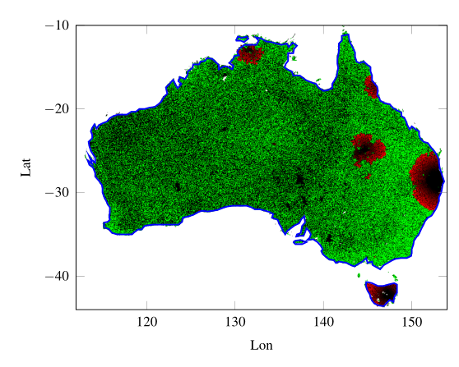

如果考虑风向的影响，不失一般性，我们以西风为例，结果显示，大火会倾向于往风的方向蔓延。有风情况下的灾情明显比无风情况严重，这表明风会加速火灾的蔓延。

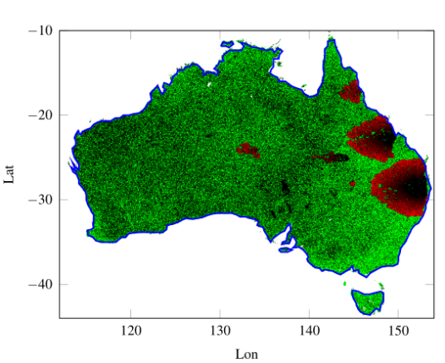

模拟所用程序代码：

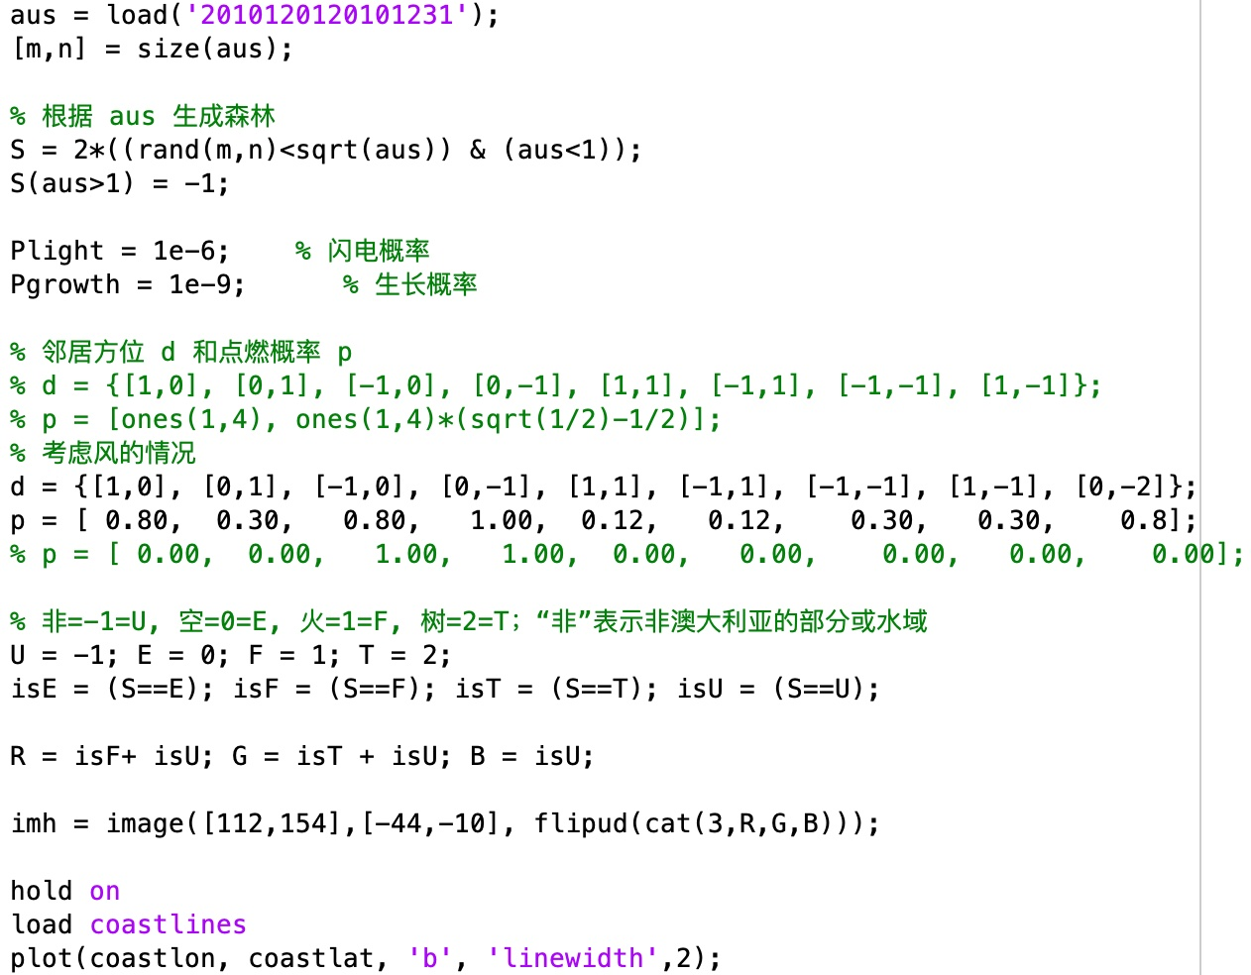

# 不同的“树”密度影响

在对澳大利亚进行模拟时，发现只有植被覆盖率较高时才能形成大规模火灾。这里我们再研究一下“树”密度与大规模火灾形成的关系。我们用火灾能否贯穿整片森林来定义大规模火灾。一片 8×8 的森林，其中“树”元胞（绿色）的密度为 0.25。“树”元胞从左到右贯穿，故认为火灾能贯穿这片森林。我们对多种尺寸的森林进行了多次测试：按照不同的“树”密度，随机生成森林并检验其“树”元胞是否左右贯穿。

测试结果，从中可以看出大规模火灾发生的概率存在相变点，各尺寸森林发生大规模火灾的概率曲线约在 p = 0.6 附近相交于一点。这表明当“树”元胞的密度高于 0.6 时就极易形成大规模的火灾，NDVI 值高于 0.36 的区域极易形成大规模的火灾。

测试所用程序代码：

# 结论

（1）通过改进经典的森林火灾元胞自动机，能够有效地模拟火灾在有风和无风情况下的蔓延。

（2）通过模拟表明，澳大利亚部容易发生较大规模的火灾，而中西部则相对不太容易。

（3）适当的降低植被密度或修建隔离带能有效防止大规模火灾。

# 参考文献

[1] Claudia Aoraha. Just like us heartbreaking australia fire pics show devastated koala mourning its dead friend by burying its head in its hands, 2020. https://www.thesun.co.uk/news/10764264/australia-fire-koala-mourning-dead-friend.

[2]Bureau of Meteorology. Annual climate statement 2019, 2019. http://www.bom.gov.au/climate/current/annual/aus/#tabs=Rainfall.

[3] ASIA PACIFIC. Australia logs hottest day ever —40.9 c —for now, 2019. https://www.japantimes.co.jp/news/2019/12/18/asia-pacific/australia-hottest-day-ever.

[4] Department of the Environment and Energy. Outback australia - the rangelands, 2019. https://www.environment.gov.au/land/rangelands.

[5] Marc Lallanilla. Australia’s wildfires: Are eucalyptus trees to blame?, 2013. https://www.environment.gov.au/land/rangelands.

[6] BBC News. Australia fires: Pm admits mistakes in handling of crisis, 2020. https://www.bbc.com/news/world-australia-51080567.

[7]The New York Times. Why australia is burning, 2020. https://www.nytimes.com/2020/01/13/podcasts/the-daily/australia-fires.html.

[8]Wikipedia contributors. Cellular automaton — Wikipedia, the free encyclopedia, 2020. [Online;accessed 23-January-2020].

[9]Wikipedia contributors. Forest-fire model — Wikipedia, the free encyclopedia, 2019. [Online;accessed 23-January-2020].

[10] Bureau of Meteorology. Archive - monthly ndvi average for australia, 2010. http://www.bom.gov.au/jsp/awap/ndvi/archive.jsp?colour=colour&map=ndviave&year=2010&month=12&period=month&area=nat.

[11] Bureau of Meteorology. Map information - normalised difference vegetation index. http://www.bom.gov.au/climate/austmaps/about-ndvi-maps.shtml.